ECONOMIC. Reparaţii de pantofi la Iulius Mall
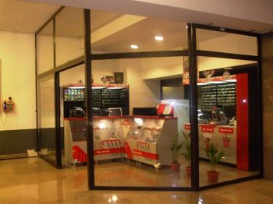
Un număr de cinci magazine noi au fost deschise la începutul acestei luni în Iulius Mall.
Este vorba de MBT Shoes, Farmasi Cosmetics, Siluette, For Game şi M&C Business (foto). Aceasta din urmă asigură servicii de copiere a cheilor şi de reparaţii a încălţămintei.
“în cei aproape doi ani de funcţionare am adăugat o spălătorie auto, o croitorie, un oficiu poştal, o sală de fitness cu piscină interioară, o curăţătorie ecologică, şi, mai nou, o insulă de reparaţii de încălţăminte şi copiere de chei. Sunt multe servicii pe care majoritatea mall-urilor nu le deţin”, a declarat directorul IuliusMall Cluj, Lilian Furtună.

